**Arduino piano**

Изготвили:

…………………….

(Стефан Стефанов)  
…………………….

(Нико Николов)

**Съдържание**

* Какво представлява Arduino piano?..................................................................................3
* Как работи Arduino piano?.................................................................................................3
* Блокова схема……………………………………………………………………………..3
* Електрическа схема……………………………………………………………………….3
* Списък с използвани части………………………………………………………………5
* Начин на употреба………………………………………………………………………..5
* Заключение………………………………………………………………………………..7

* **Какво представлява Arduino piano?**

Arduino piano е пиано, направено с компоненти на Arduino. Идеята му е да предизвикате знанията си по теория на музиката и да се забавлявате, докато свирите любимите си песни!

* **Как работи Arduino piano?**

Arduino piano използва бутончета за клавиши и при натискането на тези бутончета се изпраща сигнал към пиновете, към които бутончетата са свързани в Arduino платката и чрез код, написан на C++, се подава стойност, която е честотата на нотата, към Piezo елемента. Тогава този елемент издава звук на тази честота и продължителността е докато не спрем да натискаме копчето.

* **Блокова схема**

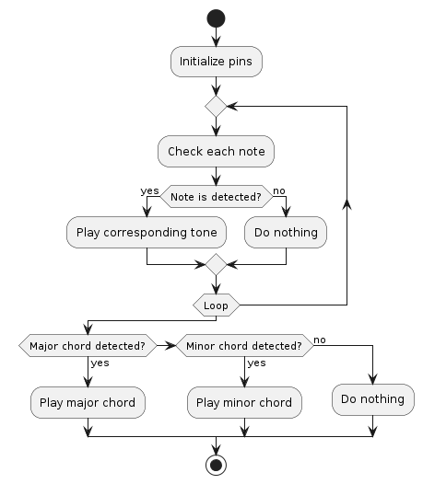

* **Електрическа схема**

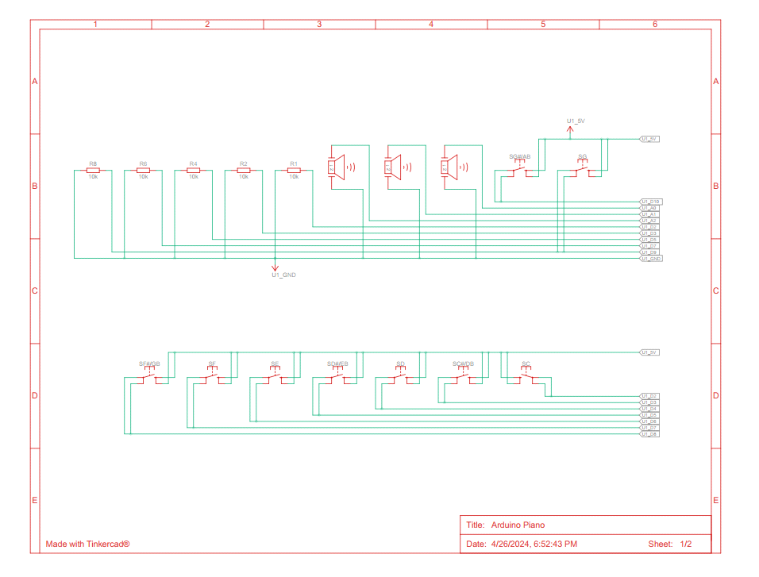

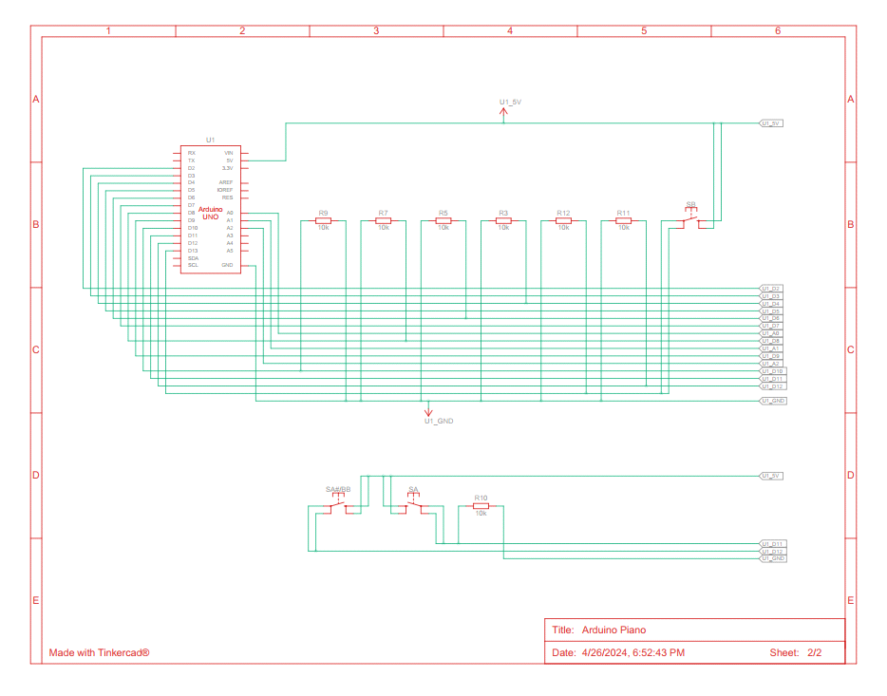

* **Списък с използвани части**
* Arduino Uno R3 x1
* Pushbutton x12
* Piezo x3
* 10 kΩ Resistor x12
* **Начин на употреба**

Най-лесно е просто да натискаме копчета и да създаваме безсмислен шум, за това сега идва музикалната теория. Както може би знаете, музиката е много сложно нещо, но е факт, че зад всяка песен или мелодия стои музикалната теория. Така че нека видим част от тази теория. Една от функциите, които предлага нашето пиано, е използването на акорди, но какво са акордите? Акордът е група от ноти, изпълнявани едновременно и те могат да бъдат мажорни, минорни, умалени, увеличени или разширени. Един от най-често срещаните видове акорди са триадите, които се състоят от три ноти.

Ако искаме да изсвирим акорда до(C) мажор, трябва да натиснем нотите до(C), ми(E) и сол(G) на нашето Arduino пиано. Мажорните акорди най-често дават чувството за радост и щастие. Ето изображение с другите мажорни акорди:

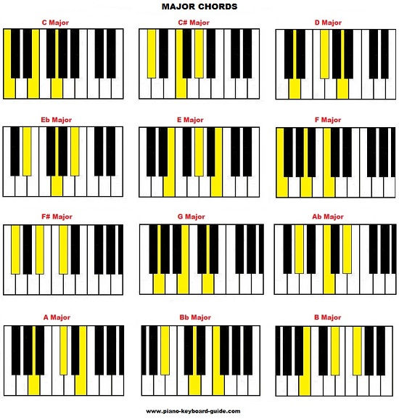

Ако искаме да изсвирим акорда до(C) минор, трябва да натиснем нотите до(C), ми бемол(Eb) и сол(G) на нашето Arduino пиано. Минорните акорди най-често дават чувството за мрачност и тъга. Ето изображение с другите минорни акорди:

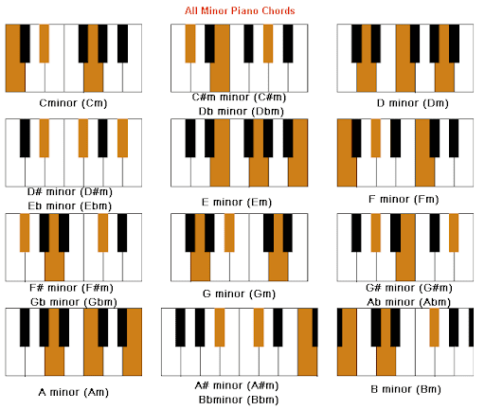

* **Заключение**

В заключение, Arduino piano дава възможност на всеки да свири на едно малко по-различно пиано. Чрез него можете да се научите да свирите на пиано и да разберете как чрез Arduino и неговите функционалности можете да създавате интересни неща. Надяваме се, че с този проект, съчетаващ музика и роботика, сме провокирали интереса ви да опитате нещо ново.